Caracterización morfológica de 93 accesiones de Capsicum spp del banco de germoplasma de la Universidad Nacional de Colombia – Sede Palmira

Morphologic characterization of 93 accesions of Capsicum spp of germoplasm bank of National University of Colombia – Palmira

Shirley Palacios Castro; Mario Augusto García Dávila
Facultad de Ciencias Agropecuarias, Universidad Nacional de Colombia, A. A. 237. Palmira, Valle del Cauca, Colombia. Autor para correspondencia: magarciad@palmira.unal.edu.co
REC.: 31-03-08 ACEPT.: 24-09-08

RESUMEN
Para la caracterización morfológica de 93 accesiones de Capsicum spp, procedentes de 11 países (Bolivia, Brasil, Colombia, Costa Rica, Cuba, Ecuador, Guatemala, Guyana, México, Perú, y El Salvador) y representativas de cuatro especies (C. annuum, C. baccatum, C. chinense, C. frutescens), se utilizaron 21 descriptores IBPGR (seis cuantitativos y 15 cualitativos; ocho de caracteres vegetativos, tres de flor y 10 de fruto y semilla). La caracterización morfológica confirmó la variabilidad dentro del género, en especial los descriptores de arquitectura de planta, estructuras reproductivas y producción, que explicaron el 78% de la variabilidad total (análisis de componentes principales- ACP). La distancia Dice posibilitó formar grupos con base en el origen de las accesiones y caracteres de flor y fruto, pero no discriminó entre especies. Las cortas distancias genéticas resultantes del análisis discriminante entre C. annuum, C. frutescens y C. chinense indicaron que conforman un solo grupo morfológico.
Palabras clave: Capsicum annuum; C. baccatum; C. chinense; C. frutescens; cultigrupo; caracterización morfológica.

ABSTRACT
Morphologic characterization of 93 Capsicum accessions of Capsicum spp., from 11 countries (Bolivia, Brasil, Colombia, Costa Rica, Cuba, Ecuador, Guatemala, Guyana, México, Perú and El Salvador) and representative of four species (C. annuum, C. baccatum, C. chinense, C. frutescens), 21 IBPGR's descriptors were used (six quantitative y 15 qualitative; eight of vegetative traits, three of flower traits and ten of fruit and seed traits). Morphologic characterization permited confirm the presence of intragenetic variability, in special for of plant architecture descriptors, reproductive structures and production, wich explain the 78% of the total variability. Dice's distance permitted groups formation based in their origin and flower and fruit traits, but didn't permit to interespecific discrimination. Narrow genetic distances among C. annuum, C. frutescens y C. chinense can indicate these three species conform only one morphological group.
Key words: Capsicum annuum; C. baccatum; C. chinense; C. frutescens; cultigroup; morphologic characterization.

INTRODUCCIÓN
Colombia presenta alta distribución de formas cultivadas y silvestres de Capsicum (ajíes y pimentones), pero como esa diversidad se está perdiendo, se requiere ampliar el conocimiento y valoración para enfrentar los problemas que impiden el aprovechamiento de forma sostenible (García, 2006).
El Programa de Investigación "Mejoramiento Genético, Agronomía y Producción de Semillas de Hortalizas", de la Universidad Nacional de Colombia – Sede Palmira, cuenta con 720 accesiones de Capsicum spp. Teniendo en cuenta las investigaciones previas (García, 2006; Pardey et al., 2006; Vallejo et al., 2006), la diversidad recolectada y conservada en el banco de germoplasma y la necesidad de generar valor agregado a los recursos genéticos, se planteó este trabajo de investigación.
Los objetivos del experimento fueron caracterizar morfológicamente 93 accesiones de Capsicum spp, determinar descriptores que muestren la variabilidad de las accesiones, y conformar grupos basados en las características morfológicas más discriminantes en los materiales investigados.
MATERIALES Y MÉTODOS
La fase de campo se realizó en el Centro Experimental de la Universidad Nacional de Colombia, Sede Palmira- CEUNP, situado en el municipio de Candelaria, departamento del Valle del Cauca (3° 24' N y 76°.26' W, 24°C 75% de humedad relativa y 1.000mm) de precipitación promedio anual). La colección de trabajo la conformaron 93 accesiones de Capsicum procedentes de Colombia (44), Costa Rica (22), Brasil (6), Ecuador (5), México (5), Guatemala (4), Cuba (3), Bolivia (2), Guyana, Perú y El Salvador (1). Las accesiones pertenecieron a cuatro especies: C. frutescens (60), C. annuum (20), C. chinense (10) y C. baccatum (3).
Se utilizó un diseño experimental completamente al azar con 12 observaciones por accesión. La unidad experimental constó de una planta sembrada a un metro entre surcos y 0.35 m entre plantas.
Se seleccionaron 21 descriptores IBPGR (1983) calificados como altamente discriminantes en caracterizaciones previas (García, 2006). Se realizó un Análisis de Componentes Principales (ACP) de las seis variables cuantitativas (altura de planta, cobertura de planta, peso por fruto, número de frutos por planta, días a floración, días a fructificación).
Se seleccionaron componentes con valores propios superiores a 1.0 que explican la mayor variabilidad. Se definieron las contribuciones absolutas y acumuladas de cada componente y se denominaron de acuerdo con los descriptores que los conforman.
Para los 15 descriptores cualitativos (color y pubescencia para tallos y hojas de plántulas y plantas, hábito de crecimiento, manchas en la corola, posición del pedicelo en antesis, forma del margen del cáliz, color del fruto en estado inmaduro y maduro, longitud del fruto, forma del fruto durante y al final de cosecha, color de semillas) se realizó análisis de frecuencias.
La distancia de Dice permitió determinar grupos de accesiones con similitudes genéticas. El análisis discriminante permitió establecer relaciones entre las cuatro especies estudiadas, mientras la distancia de Malahanobis determinó la cercanía genética de las especies.
RESULTADOS Y DISCUSIÓN
Caracteres cuantitativos y variabilidad intraespecífica
Las variables altura y cobertura presentaron el mayor promedio en C. frutescens y el menor en C. baccatum. El número de frutos fue mayor en C. baccatum y menor en C. annuum, posiblemente porque son tipo pimentones. El peso de fruto presentó menor promedio en C. frutescens, debido posiblemente a que la especie produce frutos pequeños tipo ajíes, y el mayor promedio se presentó en C. chinense. Días a floración presentaron mayor promedio en C. baccatum y menor en C. frutescens, esta precocidad las hace atractivas para la producción, además de ser importante como mecanismo de defensa contra problemas fitosanitarios. Días a fructificación presentaron mayor promedio en C. annuum y menor en C. frutescens, variable igualmente importante en producción (Tabla 1).
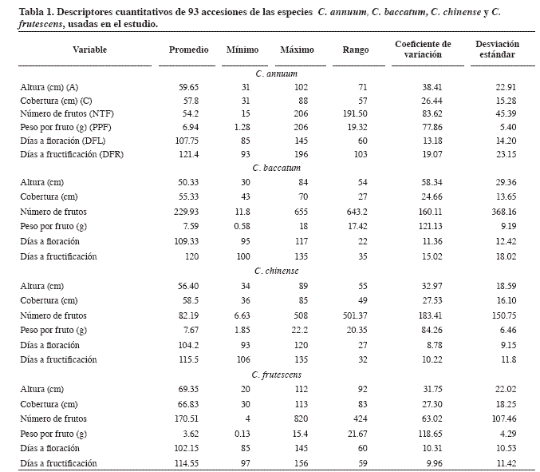
En las cuatro especies se observó alto coeficiente de variación para caracteres del fruto, lo cual indica la importancia para discriminar variabilidad en una colección. Resultados similares se han reportado indicando que la variabilidad del género se da primero por las características de fruto, seguido por arquitectura de planta y estructura de flores y número de flores por axila (Pardey et al., 2006). Igualmente, García (2006) reportó que las correlaciones mostraron que caracteres como ancho, peso y longitud de fruto fueron las variables que contribuyeron de manera significativa en el primer componente, discriminando la variabilidad encontrada entre y dentro de las especies de Capsicum.
Se establecieron correlaciones significativas entre las variables altura y cobertura de planta (Tabla 2) y días a floración y a fructificación. El alto valor de correlación puede indicar redundancia en la información, es decir, que evaluando sólo uno de los caracteres altamente correlacionados no se pierde información global sobre la variación presente en el grupo, economizando tiempo y dinero. Sin embargo, el alto índice de correlación entre caracteres también se puede asociar con elevado grado de relación dentro del grupo (Roa, 1997).
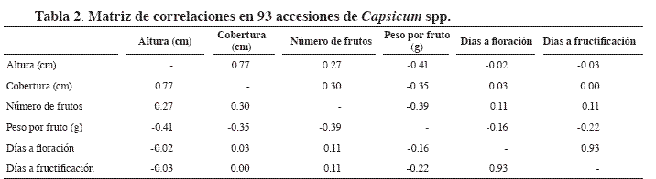
Caracteres cualitativos
La mayoría de las accesiones presentaron color púrpura de hipocotilo en plántulas y pubescencia intermedia del tallo. Para el estado de planta presentaron color verde de tallo y pubescencia intermedia.
En estado de planta hubo mayor frecuencia de hábito compacto, pubescencia de hojas entre esparcida e intermedia, posición del pedicelo en antesis predominantemente intermedia, manchas en la corola únicamente presentes en C. baccatum, forma del margen del cáliz entre intermedio y dentado, color del fruto inmaduro siempre verde, y color del fruto maduro predominantemente rojo con algunos naranjas y pocos amarillos o morados, longitud del fruto medio y largo, pocos muy cortos o muy largos, forma del fruto predominantemente largo y cuadrado, forma del fruto a final de cosecha puntiagudo con pocos dentados o hendidos y semilla de color crema.
Entre las características cualitativas se pueden destacar la posición del fruto pendiente en C. annuum y erecta en C. frutescens, la mancha en la corola en C. baccatum y la constricción anular del cáliz en C. chinense.
Agrupamiento de las accesiones de Capsicum spp
Según el dendrograma obtenido del análisis de los descriptores cualitativos se conformaron cinco grupos a una distancia de Dice 0.065 (Figura 1). El grupo uno estuvo conformado por seis accesiones (cuatro de C. frutescens, una de C. annuum y otra de C. baccatum) provenientes de Colombia (tres de los departamentos de Caldas, Antioquia y Tolima), Costa Rica (dos) y Brasil (una). Las accesiones fueron de hábito compacto, pubescencia esparcida del tallo, pubescencia de hojas solamente esparcida e intermedia en igual proporción, posición de pedicelo en antesis con las tres variantes (declinada, intermedia y erecta), forma intermedia del margen del cáliz, color del fruto maduro rojo y uno amarillo, longitud del fruto únicamente media y muy corta, forma redonda del fruto, y forma despuntada del fruto al final de la cosecha.
El grupo dos lo conformaron 23 accesiones (13 de C. frutescens, ocho de C. annuum, dos de C. chinense) de seis países (14 de los departamentos colombianos de Bolívar, Sucre, Cundinamarca y Valle de Cauca; cuatro de Bolivia, dos de México, y una de Costa Rica, Guyana y Ecuador). Las accesiones presentaron las tres variantes (verde, púrpura y verde – púrpura) para el descriptor color de tallo en plántula, pubescencia de tallo intermedia en plántula y en planta, hábito compacto de crecimiento, pubescencia intermedia de hoja, posición intermedia del pedicelo en antesis, sin manchas en la corola, forma dentada e intermedia en igual proporción del margen del cáliz, color rojo del fruto maduro, longitud media del fruto, forma alargada del fruto, y forma puntiaguda del fruto al final de la cosecha.
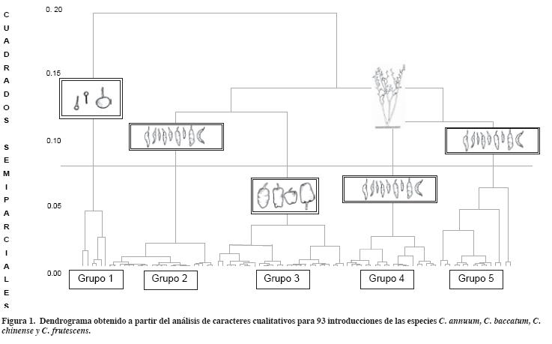
El grupo tres lo conformaron 28 accesiones (16 de C. frutescens, seis de C. annuum, seis de C. chinense) de diez países (14 de los departamentos colombianos Valle del Cauca, Atlántico, Córdoba, Bolívar y Nariño; cuatro de Guyana, tres de Costa Rica, y una de México, Bolivia, Brasil, Cuba, Perú, Ecuador y El Salvador). Las accesiones presentaron color púrpura de tallo en plántula, las cuatro variantes de pubescencia de tallo en plántula predominando intermedia y esparcida, hábito compacto, manchas ausentes en la corola, forma intermedia del margen del cáliz, color rojo de fruto y algunos naranja, longitud media del fruto, forma cuadrada del fruto y forma puntiaguda del fruto a final de cosecha.
En el grupo cuatro se reunieron 20 accesiones (16 C. frutescens, dos C. annuum, dos C. chinense) de seis países (siete de los departamentos colombianos de Bolívar, Sucre, Tolima y Cundinamarca; seis de Costa Rica, tres de Ecuador, dos de Cuba, una de México y Bolivia). Las accesiones presentaron color verde o púrpura del tallo en plántula, pubescencia de tallo en plántula e intermedio en planta, hábito erecto de crecimiento, pubescencia esparcida de hoja, posición erecta del pedicelo en antesis, corola sin manchas, forma intermedia, lisa y dentada en igual proporción del margen del cáliz; el color del fruto maduro varió mucho (rojo, amarillo, naranja y morado con predominio del rojo), longitud media del fruto, forma alargada del fruto, y forma puntiaguda del fruto al final de la cosecha.
El grupo cinco lo conformaron 16 accesiones (11 C. frutescens, tres C. annuum, dos C. baccatum), 10 de Costa Rica y seis del departamento colombiano de Córdoba, de color púrpura de tallo en plántula, pubescencia intermedia de tallo en plántula, color verde y púrpura de tallo en planta, pubescencia variable de hoja, posición declinada del pedicelo en antesis. Dos accesiones tuvieron manchas en la corola, forma intermedia del margen del cáliz, color rojo del fruto maduro, forma alargada del fruto, y forma puntiaguda del fruto al final de la cosecha.
Resultados similares se han encontrado en caracterizaciones previas. Según Vallejo et al. (2006) se lograron discriminar las especies C. pubescens y C. baccatum, pero no C. annuum, C. chinense y C. frutescens. Pardey et al. (2006) concluyeron que las distancias genéticas entre C. annuum, C. frutescens, C. chinense y C. baccatum indican que estas especies conforman el mismo grupo morfológico. García (2006) reportó que las caracterizaciones morfológica y enzimática no permitieron diferenciar las especies C. annuum, <I<>y C. frutescens. La caracterización con AFLP's sugirió que no existen diferencias moleculares para separar las especies C. annuum, C. chinense y C. frutescens determinadas morfológicamente (Rodríguez, 2000). Igualmente Toquica <I<>. (2003) no lograron diferenciar C. annuum, C. chinense y C. frutescens mediante caracterización molecular, corroborando la hipótesis de Pickersgill (1980) de considerar las tres especies como un cultigrupo con diferente vía de domesticación y en vía de diferenciación.
Análisis de componentes principales
El 78% de la variabilidad fue explicada por tres variables sintéticas (Tabla 3). El componente principal 1 (37%) comprendió las variables altura y cobertura y se relacionó con arquitectura de planta. El componente principal 2 (62%) abarcó las variables días a floración y días a fructificación y se relacionó con estructuras reproductivas. El componente principal 3 (78%) lo definió la variable peso por fruto y se relacionó con la producción.
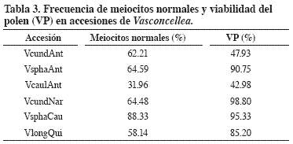
Relación entre especies
Los resultados del análisis discriminante estuvieron acordes con los resultados morfológicos. La corta distancia de Mahalanobis indicó la cercanía filogenética en C. annuum, C. frutescens y C. chinense (Figura 2). La especie C. baccatum fue la más lejana y mostró la mayor variación interior (6.824). Este distanciamiento se puede explicar porque se ha domesticado en tierras altas de Perú y Bolivia.
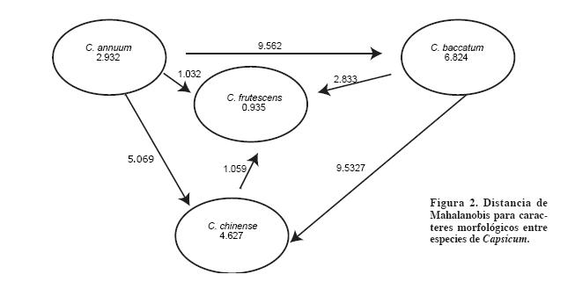
La clasificación de las observaciones con base en los resultados del análisis discriminante (Tabla 4 ) indicó que es muy probable la idea de un ancestro común (C. frutescens) como progenitor de las especies domesticadas (Davenport, 1970). Las distancias genéticas entre C. annuum, C. chinense y C. frutescens permiten concluir que forman un solo grupo morfológico (Pardey et al., 2006).
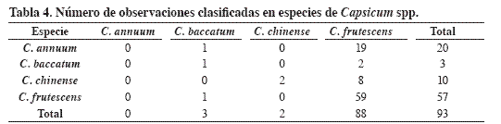

CONCLUSIONES
La caracterización morfológica no permitió diferenciar las especies C. annuum, C. chinense y C. frutescens.
Las características de arquitectura de planta, estructuras reproductivas y caracteres de fruto explicaron 78% de la variabilidad de las accesiones.
La reclasificación de especies con base en el análisis discriminante puede estar apoyando la hipótesis de C. frutescens como ancestro común.
La colección presentó variabilidad fenotípica en materiales que se pueden utilizar en el Programa de Mejoramiento de la Universidad Nacional de Colombia - Sede Palmira.
AGRADECIMIENTOS
Al Programa de Investigación en "Mejoramiento Genético, Agronomía y Producción de Semilla de Hortalizas" de la Universidad Nacional de Colombia Sede Palmira, por el apoyo científico y financiero para la realización del presente trabajo.
BIBLIOGRAFÍA
1. Davenport, W. A. 1970. Progress report on the domestication of Capsicum (chili peppers). Proc Assoc Am Geog 2: 46-47.
2. García, M. A. 2006. Estudio de la diversidad genética de las accesiones de Capsicum spp del banco de germoplasma de la Universidad Nacional de Colombia – Sede Palmira. Tesis doctoral. Palmira: Universidad Nacional de Colombia. 102 p.
3. I IBPGR. 1983. Genetics Resources of Capsicum – A global Plan Action. Rome. Italy: AGPG- IBPGR. 49 p.
4. Pardey, C.; García, M.; Vallejo, F. 2006. Caracterización morfológica de cien accesiones de Capsicum del banco de germoplasma de la Universidad Nacional de Colombia – Sede Palmira. Acta Agron (Palmira). 55 (3):1-9.
5. Pickersgill, B. 1980. Some aspects of interspecific hybridation in Capsicum. p1-5. In: Capsicum Working group. Eucarpia meeting, 4, Wageningen,
6. Roa R., A. C. 1997. Estimación de la diversidad genética en Manihot spp mediante morfología y marcadores moleculares. Tesis Maestría (Biología). Cali: Universidad del Valle. 93 p.
7. Rodríguez, M. E. 2000. Caracterización molecular por AFLP's de germoplasma de Capsicum spp colectado en la Amazonia colombina. Trabajo de grado. Medellín: Universidad Nacional de Colombia. 60 p.
8. Toquica, S. P.; Orton, T. J.; Martínez, E.; Duque, M. C.; Tohme, J. 2003. Molecular characterization by AFLP's of Capsicum germoplasm from the Amazon department in Colombia. Genet Res Crop Evol 50: 639-647.
9. Vallejo, F. A.; García, M.; Duran, T.; Pardey, C. 2006. Caracterización morfoagronómica de 195 accesiones de Capsicum del Banco de germoplasma de UNAL-Palmira. Palmira: Universidad Nacional de Colombia. 260 p.

